Miesiąc – maj, dzień – czwartek 21 – 05 – 2020, gr 3

Temat dnia: Przedszkolne radości i smutki – rozpoznawanie swoich uczuć.

Rozwój dziecka można wspomagać
poprzez realizację poniższych ćwiczeń

Posłuchajcie uważnie opowiadania o „Jasiu” czytanego przez rodzica.

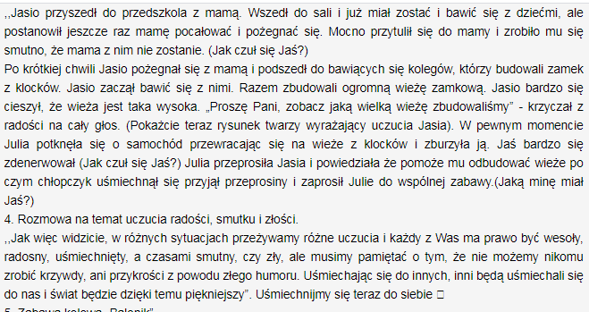
- Zapraszam was do podróży do radosnej krainy.
Docieramy do krainy. Jest tutaj pięknie, świeci słońce, wszyscy się uśmiechają i są sobie życzliwi. Następnie wsiadamy do samolotu i lecimy. Nagle robi się ciemno, słońce przestaje świecić, a świat jest szary i bury. Docieramy do smutnej krainy. Ludzie tej krainy stale chodzą smutni, zatroskani, nic im się nie chce robić.
- Co możemy zrobić w tej sytuacji, żeby poprawić wszystkim humor?

Wsiadamy do samolotu i lecimy dalej. Nagle w oddali słyszymy błyskawice, niebo robi się czerwone. Dotarliśmy do krainy złości. Ludzie w tej krainie tupią nogami , obrażają się na siebie, zaciskaja pięści, często się kłócą, mają grożne miny.
- Czy czujecie się czasem żle?
- Czy czujecie złość?
- Złość jest przykra, nikt jej nie lubi, dlatego trzeba spokojnie tą złość uspokoić.
- Macie jakiś pomysł?
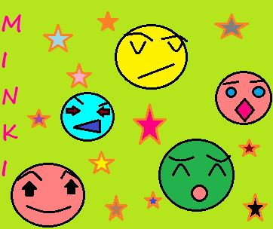

Dobrym rozwiązaniem jest kącik złości . Gdzie rozładowujemy swoją złość waląc w poduchy lub drzemy stare gazety.
Możemy również namalować naszą złość na kartce i wrzucić ją później do kosza.

- Zabawa „dokończ zdanie.”
- Jestem zły, gdy…………………….
- Cieszę się, kiedy…………………………..
- Jestem smutny, gdy……………………………
- Jestem zdziwiony, gdy……………………………….

- Kiedy dopada was złość :
weźcie kartkę papieru, kredki i usiądźcie przy stoliku. Namalujcie tę całą złość, która siedzi w was. Na koniec możecie podrzeć wasz obrazek, na którym są wasze złe emocje.

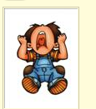

- Jak pozbyć się złości?
Worek złych emocji.
Narysujcie na małych karteczkach to, co was złości, denerwuje. Wrzućcie później te wszystkie karteczki do worka, mocno zawiążcie worek i wyrzućcie go do kosza. W ten sposób pozbędziecie się złych emocji.

- Jak przegonić smutek?
- Wymyśl śmieszną minkę.
- Daj komuś coś.
- Zrób psikusa.
- Zrób komuś prezent.
- Namaluj dla kogoś obrazek.
- Przytul się.
- Wymyśl fajną zabawę.


